Деловая игра «Строитель»
Урок геометрии в 8 классе (2 часа)
Темя урока: Площади плоских фигур.
Учебная цель: закрепить усвоение учащимися формул для вычисления площадей плоских фигур (треугольника, параллелограмма, трапеции) и научить применять их при решении практических задач.
Развивающая цель: развивать гибкость мышления, умение применять знания в нестандартной ситуации. Учащиеся должны убедиться, что профессия строителя требует объёмного воображения, знания геометрии, знания технологии и организации строительного производства.
Воспитательная цель: ориентация учащихся на профессию строителя, формирование социальных и коммуникативных компетенций.
Ход урока
1. Организационный момент
Сообщение учителя (знакомство с профессией строителя)
Математика- служанка наук, а наука-двигатель прогресса, строительства. Современному строителю без математики не обойтись.
Сообщения учеников о математиках строителях: П.Л.Чебышеве, О.Л.Коши, Л.Эйлере, М.В.Остроградском, Н.И.Жуковском, С.Д. Пуассо.

2. Актуализация знаний учащихся
Представим, что сегодня вы являетесь представителями строительных фирм. Ваши фирмы, кроме строительства оказывают услуги населению. Один из коммерческих банков нашего города имеет возможность дать беспроцентный кредит для развития фирмы, в котором работают самые талантливые, работоспособные молодые люди. Чтобы получить кредит, надо успешно выполнить несколько заданий.
Учитель проводит тест на знание формул.
Теоретический тест ( см. приложение)

Верные ответы оцениваются в 1 балл.

3. Практическая работа
Класс разбивается на фирмы (группы)
Каждой фирме выдается заказ на выполнение услуг.

Предлагается произвести настилку паркетного пола в игровом зале детского сада размером 5,75 х 8 метров.
Паркетные плитки имеют форму прямоугольных треугольников, параллелограммов и
равнобочных трапеций. Размеры плиток указаны на рисунке.
(плитки указанных размеров нужно приобрести в таком количестве, чтобы после настилки пола не осталось лишних плиток и число треугольных плиток было бы минимальным, а плиток в форме параллелограммов и трапеций - одинаковое количество).

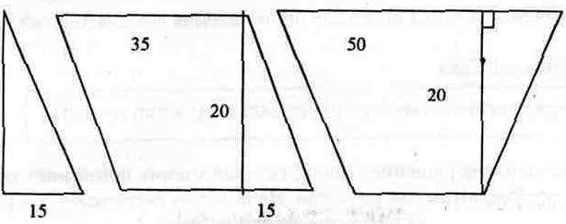
20
20
Победителем будет та фирма, которая быстро и качественно определит количество материала. Во время работы внутри фирмы разрешается взаимоконсультация, по необходимости можете обратиться к учителю.

Происходит процесс применения знаний на практике. Вычисляются площади плоских фигур, производятся расчеты.
Решение:
800 : 20 = 40 полосок.
S _{одной полосы} = 575 х 20 = 11500 (см²)
S _{двух треуголь.} = 2 х (15 х 20:2) = 300 (см²)
S _{пар-ма} = 35 х 20 = 700 (см²)
S _{трап.} = (20 + 50) / 2 = 700 (см²)
(11500 - 300): 700 =16 параллелограммов и трапеций поместится в одной полосе (по 8
параллелограммов и трапеций).
Значит, для настилки пола паркетом понадобится:
1. 80 треугольников;
2. 320 трапеций;
3. 320 параллелограммов.
Всего ; 720 плиток.

Проверкой устанавливается:
S _{зала} = 575 х 800 = 460 000 (см²)
S _{полосы} = 575 х 20 = 11500 (см²)
S _{40 полос} = 11500 х 40 = 460 000 (см²) – площадь паркетного пола.

4. Производственное совещание
Всем учащимся класса предлагаются контрольные вопросы:
- Какие фигуры мы называем равновеликими?
- Всегда ли равновелики треугольники со стороной а и высотой Н?
- Приведите пример равновеликих треугольников.
Решаем коллективно следующие задачи:
1. Высота равнобедренной трапеции, проведенная из вершины тупого угла и делящая большее основание на два отрезка, один из которых равен половине меньшего основания, равна 6 см. Большее основание превосходит меньшее на 2 см. Найдите площадь трапеции.

2. Высоты треугольников АВС и КВС, опущенные на сторону ВС, относятся как 7:8. Найдите площадь треугольника АВС, если она на 13 меньше площади треугольника КВС.

3. В трапеции АВСD ВС и АD основания, ВС : АD=3:4. Площадь трапеции равна
70 см². Найдите площадь треугольника АВС.
5. Отправляемся в командировку
Ну что ж, нам теперь предстоит отправиться в командировку. Задания выберите сами по желанию из предложенного списка (см. приложение)
1 группа заданий на «3»
2 группа заданий на «4»
3 группа заданий на «5»
Завершив работу, сдайте командировочные отчеты.
6. Анализ итогов работы и оценка результатов работы

Учитель объявляет оценки за тест и за решение задач.
Фирма выполнившая заказ банка получает кредит в виде оценок «5»

6. Сообщение домашнего задания.

Творческое задание: Вычислить площадь фигуры, используя все известные формулы площадей (квадрата, прямоугольника, параллелограмма, трапеции, треугольника, ромба) (см.приложение)

Рефлексия: Прежде, чем покинете рабочее место оцените сегодняшнее занятие
поставьте на листочках «+» если вам понравилась такая работа,
знак «-» если она вам не понравилась

Приложения

Теоретический тест
I вариант

1. Выберите верные утверждения:
а) Площадь прямоугольника равна произведению двух его сторон
б) Площадь квадрата равна квадрату его стороны
в) Площадь прямоугольника равна удвоенному произведению двух его соседних сторон

2. Закончите фразу: Площадь ромба равно половине произведения …
а) его сторон
б) его сторон и высоты, проведенной к этой стороне
в) его диагоналей

3. По формуле S=ah${}_{а}$ можно вычислить площадь:
а) параллелограмма
б) треугольника
в) прямоугольника

4. Площадь трапеции ABCD с основаниями AB и CD и высотой BH вычисляется по формуле:
а) S=AB:2*CD*BH
б) S=(AB+BC):2*BH
в) S=(AB+CD):2*BH

5. Выберите верное утверждение.
Площадь прямоугольного треугольника равна:
а) половине произведения его сторон на какую-либо высоту
б) половине произведения его катетов
в) произведению его сторон на проведенную к ней высоту

6. В треугольниках ABC и MNK $∠$В =$∠$N. Отношение площадей треугольников ABC и MNK равно:
а) $\frac{\text{AB}∗\text{BC}}{\text{MN}∗\text{NK}}$ б)$\frac{\text{AB}∗\text{AC}}{\text{MN}∗\text{NK}}$ в) $\frac{\text{BC}∗\text{AC}}{\text{NK}∗\text{MK}}$

7. В треугольниках MNK и DOS высоты NE и OT равны. Тогда S${}_{\text{MNK}}$: S${}_{\text{DOS}}$=
а) MN:DO б) MK: DS в) NK: OS

Теоретический тест
II вариант

1.Выберите верные утверждения:
а) Площадь квадрата равна произведению его сторон.
б) Площадь прямоугольника равна произведению его противолежащих сторон.
в) Площадь прямоугольника равна произведению двух его соседних сторон.

2. Закончите фразу: Площадь параллелограмма равна произведению ….
а) Двух его соседних сторон
б) Его стороны на высоту, проведенную к этой стороне
в) Двух его сторон

3. По формуле S=d${}_{1}$∙d${}_{2}$:2 можно вычислить площадь:
а) параллелограмма
б) треугольника
в) ромба

4. Площадь трапеции ABCD с основаниями BC и AD и высотой CH вычисляется по формуле:
а) S=CH*(BC+AD):2
б) S=(AB+BC)*CH:2
в) S=(BC+CD)*CH:2

5. Выберите верное утверждение.
Площадь треугольника равна:
а) Половине произведения его сторон
б) Половине произведения его стороны на проведенную к ней высоту
в) Произведению его стороны на какую-либо высоту

6. В треугольнике АВС и DEF $∠$C =$∠$F. Отношение площадей треугольников ABC и DEF равно:
а) $\frac{\text{AC}∗\text{AB}}{\text{DE}∗\text{DF}}$ б)$\frac{\text{AB}∗\text{AC}}{\text{DE}∗\text{EF}}$ в)$\frac{\text{AC}∗\text{BC}}{\text{DF}∗\text{EF}}$

7. В треугольниках DEF и TRQ высоты DA и TB равны. Тогда S${}_{\text{DEF}}$: S${}_{\text{TRQ}}$=
а) EF:RQ б) DE: TR в) EF: RT

Оправляемся в командировку

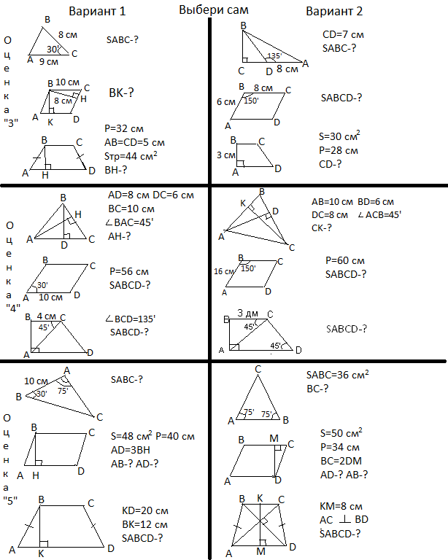

Домашнее задание

Вычислить площадь фигуры, используя обязательно все известные формулы площадей (квадрата, прямоугольника, параллелограмма, ромба, трапеции, треугольника).

